Poniedziałek :

1.Co to jest powietrze?
Drodzy Rodzice! Zapraszam do rozmowy z dziećmi na temat powietrza. Oto przykładowe pytania : Co to jest powietrze? Gdzie się znajduje?Jaki ma kształt i kolor? Po czym poznajemy, że jest? Czy bez powietrza można nadmuchać balon? Czy powietrze może być brudne?
(rozmowa z dzieckiem)

2.W jaki sposób dzieci postanowiły walczyć o więcej czystego powietrza?
KP str. 58

Wtorek :

Zapoznanie z małą i wielką literą "j".
Literę dzieci układają ze sznurków, sznurowadeł, tasiemek. Opowiadają jak wygląda litera, szukają skojarzeń związanych z ich kształtem.
KP str. 60-61

Zadanie z religii:
https://www.youtube.com/watch?v=rAk3EdjGtp0

Środa - Piątek :
1. Co to jest deszcz? Proponuję poszukać w książkach i albumach informacji o deszczu oraz ilustracji przedstawiających deszczową pogodę.
Dzieci próbują odpowiedzieć na pytania :
Co robi się mokre, kiedy pada deszcz?
Co może się stać, kiedy deszcz nas przemoczy?Kto cieszy się z deszczu?
(rozmowa z dzieckiem)

2. Uczymy się czytać.
KP str. 62

3. Poznanie zapisu liczby 15.
KP str. 64-65

4. Zabawa ruchowa utrwalająca kierunki. Dziecko porusza się np. po pokoju zgodnie z poleceniem rodzica: dwa kroki do przodu, jeden krok w prawo, trzy kroki w lewo, jeden do tyłu, w tył zwot, dwa kroki do przodu... Miłej zabawy :)

JĘZYK NIEMIECKI PROPONUJĘ ZABAWĘ RUCHOWĄ:
1. https://www.youtube.com/watch?v=JQDITBpR3ws

Słowa do zabawy:
1. Wenn du fröhlich bist, dann klatsche in die Hand (klatsch, klatsch).
Wenn du fröhlich bist, dann klatsche in die Hand (klatsch, klatsch).
Jeśli jesteś szczęśliwy, klaszcz w rękę (klaszcz, klaszcz).
Wenn du fröhlich bist und heiter, ja dann sag es allen weiter.
Jeśli jesteś szczęśliwy i wesoły, powiedz wszystkim
Wenn du fröhlich bist, dann klatsche in die Hand (klatsch, klatsch).
Jeśli jesteś szczęśliwy, klaszcz w ręce (klaszcz, klaszcz).
2. Wenn du fröhlich bist, dann stampfe mit dem Fuß (stampf, stampf) …
Jeśli jesteś szczęśliwy, tupnij nogą
3. Wenn du fröhlich bist, dann rufe laut hurra, hurra
Jeśli jesteś szczęśliwy mówimy hura
4. Wenn du fröhlich bist, dann mach doch alle drei ( robimy wszystko to, co było wcześniej, zachowując kolejność czyli: klaszczemy, tupiemy, mówimy hurra)

2. W związku ze zbliżającymi się świętami Wielkiej Nocy proponuję posłuchać piosenki o zajączku:

https://www.youtube.com/watch?v=dUxjjjkvVK0

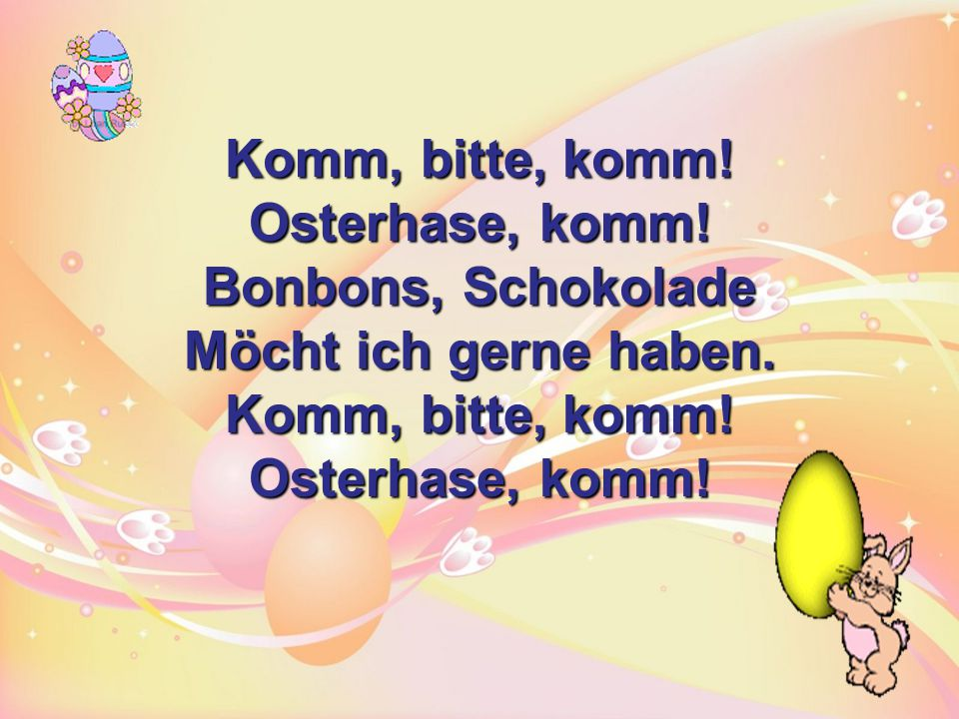

Tłumaczenie:

Przyjdź proszę przyjdź!
Wielkanocny zajączku przyjdź!
Cukierek, czekoladę
chciałbym chętnie otrzymać-mieć
Przyjdź proszę przyjdź!
Wielkanocny zajączku przyjdź!

Wszystkim życzę wesołych świąt spędzonych w gronie najbliższych !!!
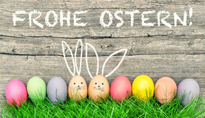

Dla chętnych świąteczna karty pracy

